105年國立臺南海事Fab Lab ( Fabrication Laboratory，自造實驗室)營運推廣實施計畫行前協調會議 議程
會議時間：105年10月21日(星期五)下午2時
會議地點：國立臺南海事 海事大樓二樓第1會議室
主 席：黃校長耀寬 記錄：施柏宇
出席人員：如簽到表
一、主席致詞

二、業務報告
- 教育部國民及學前教育署於104年11月24日臺教國署高字第1040136961號函核定本校建置Fab Lab ( Fabrication Laboratory，自造實驗室)。本校已於行政大樓四樓建置「南水創客自造工坊」並於105年5月13日(五)辦理開幕啟動。
- 教育部國教署於105年6月3日臺教國署高字第1050050452J號函核定本校辦理「105年Fab Lab ( Fabrication Laboratory，自造實驗室)推廣計畫」，如附件1。
- 依據本校Fab Lab營運推廣實施計畫，實驗室服務對象為臺南市高級中等學校師生，並擴大服務範圍至區域內各級學校，辦理研習、工作坊、營隊及競賽等多元化推廣體驗活動，以創新的推廣模式，推動臺南市校園自造者運動。105年辦理學生推廣講座及時程如附件2。
- 105年Fab Lab ( Fabrication Laboratory，自造實驗室) 營運推廣計畫承辦人員聯絡資料如下表：
承辦學校  國立臺南海事 | 校 長 | 黃耀寬 | 06-3910772*111 | kuan9688@gmail.com
 | 教務主任 | 顏英文 | 06-3910772#211 | gahema2001@yahoo.com.tw
 | 實習主任 | 胡弘仁 | 06-3910772#511 | kevhu0913@yahoo.com.tw
 | 設備組長 | 謝宗哲 | 06-3910772#241  0929-533807 | tnvs_equ@tnvs.tn.edu.tw
 | 實用技能組長 | 翁相擇 | 06-3910772#515 | turtle@tnvs.tn.edu.tw
 | 專任助理 | 施柏宇 | 06-3910772#242  0972-032155 | tnvs.fablab@tnvs.tn.edu.tw

四、討論事項
案由一：「105年國立臺南海事Fab Lab ( Fabrication Laboratory，自造實驗室)營運推廣實施計畫」學校協調事項，提請討論。
說 明：
(一)依教育部國民及學前教育署105年6月3日臺教國署高字第1050050452J號函核定本校辦理「105年Fab Lab ( Fabrication Laboratory，自造實驗室)推廣計畫」辦理。
(二)學生講座課程規畫，如附件3。
(三)各校承辦人員聯絡表，如附件4。
(四)學生講座參加名單，如附件5。
決 議：

五、臨時動議
六、主席結論
七、散會

[附件1]
105年度教育部國民及學前教育署自造實驗室－
國立臺南高級海事水產職業學校Fab Lab營運推廣實施計畫
105年6月3日臺教國署高字第1050050452J號函核定
- 依據
一、教育部國民及學前教育署105年1月5日臺教國署高字第1040147343號函核定之「105年度教育部國民及學前教育署推動高級中等學校3D列印普及培育計畫」。
二、高級中等學校創意自造推動計畫。
- 計畫源起
103年3月份行政院長對外談話，希望扶植台灣3D產業發展，提出了在校園中建置3D設備的政策構想，並交由行政院研提具體執行方案。計畫中除了在各級學校普及相關設備，更進一步希望推動積極參與世界性組織，促使學習3D技術之外也能了解國際趨勢，一方面拓展知識智能，另一方面更可以養成與國際對話的能力。據此，研擬引進由美國MIT(麻省理工學院)發起Fab Lab的實驗室模式及其教育推廣概念，創造可供參與者自行設計製造創作作品的空間。為了實現這一個具有前瞻性，且將會影響台灣未來先進技術產業發展的想法，培育更多人才，教育部規劃至109年度後達22縣市均至少有1所高級中等學校建置為自造實驗室之目標，以利城鄉資源均衡及區域資源整合，並發揮種子效應推廣創客自造者教學成效至區域內學校。
由於新科技的推陳出新，急遽改變了生活內涵，同時也改變了我們參與世界的方法，過去僅是2D平面的思考模式，在3D時代來臨時使我們面對更多的挑戰。為了面對新一波科技潮流衝擊，教育部以當前國內已發展的最新3D列印技術作為主體，規劃創意自造推動計畫，以高級中等教育階段學校為基地，發展與學校課程銜接的普及化推廣計畫，透過逐年增設自造實驗室等策略，落實創意自造行動，期許師生透過創意激發，培育更多的相關人才。
自造實驗室Fab Lab (Fabrication Laboratory)為了實現數位製造能力的普及化，建置開放的實驗室空間，透過數位自造工具機的推廣，與在地民眾分享、互相學習，鼓勵動手實作與知識共享的實體社群，讓人人都有機會成為一個創客(Maker)自造者。這是一個經由美國麻省理工學院(MIT)開設的一堂「如何製造任何東西」課程所提創的Fab Lab概念，具體強調「動手做(Make)、學習(Learn)、分享(Share)」作為Fab Lab的三大核心精神。Fab Lab共通的數位製造機具設備：包含3D印表機、3D掃描儀、雷射切割機(Laser Cutter)、電腦割字機(Vinyl Cutter)、小型CNC、工具機及電子工作設備等，提供參與者自行設計、製造、創作作品的空間。在此參與者可彼此分享創作的知識及自造的作品，充分發揮分享與共好的精神。
本校自造實驗室將擔任臺南區域創客教育推動實驗中心之角色，服務對象為臺南市高級中等學校師生，並擴大服務範圍至區域內各級學校，辦理研習、工作坊、營隊及競賽等多元化推廣體驗活動，以創新的推廣模式，推動臺南市校園自造者運動。
- 目標
一、培育人才：積極推動區域自造者運動，培育學生成為創意思考、做中學之創新人才。
二、創意設計：透過體驗學習及創意發想，引導學生思考，帶動創意設計觀念，鼓勵學生創新創意設計，同時創造社會多元價值。
三、推廣服務：提供區域內學校師生之學習資源，推廣自造者運動及創客教育成效。並藉由各級學校、本地或國際性等Fab Lab組織，透過網絡串聯，連結不同學校、地區或國家之多元特色的Fab Lab來合作交流及資訊分享。
- 辦理單位
一、指導單位：教育部國民及學前教育署(以下簡稱國教署)
二、主辦單位：國立臺南高級海事水產職業學校
三、協辦單位：勞動部勞動力發展署雲嘉南分署、台灣數位文化協會、FAST Lab南部創用中心
- 計畫期程：自105年7月1日起至105年12月31日止，詳如附件1。
- 實施對象：臺南市高級中等學校。
- 工作項目
一、維護自造實驗室(Fab Lab)
建置區域自造實驗室(Fab Lab)，結合3D列印與數位設計製造的多功能創客教室，提供相關硬體設備如3D印表機、3D掃描器、小型CNC電腦銑床、雷射切割機、電腦割字機及工具機等數位設計製造設備，提供師生動手做(Make)、學習(Learn)、分享(Share)的自造與創作空間。定期維護實驗室內機具設備，符合安全衛生規定，防止災害發生，保障使用師生之安全與健康。
二、辦理研習工作坊
辦理研習、工作坊或營隊活動，推廣自造者運動，讓學生、老師透過實際動手體驗，學習到數位設計與製造的意義及應用價值，落實創意自造行動，推廣應用融入相關課程與教學，以培育校園創客人才。
三、辦理推廣活動
本計畫屬實驗及推廣性質，依據行政院及教育部等相關創客教育或自造者運動之推動，配合辦理各項推廣活動，以擴大服務範圍及對象，並推廣實施成效。
四、辦理學生競賽
辦理區域性學生競賽及協辦全國高級中等學校學生3D列印競賽，激發學生創造能力與學習動機，並能透過社群平台互相交流分享，以推動學生自造風氣。
五、協助輔導區域自造實驗室
協助輔導國教署新設Fab Lab學校，傳承Fab Lab規劃及推動經驗，以利區域資源整合並發揮種子效應，推廣自造者運動教學成效至更多地區與學校。
- 空間設備規劃
本校自造實驗室之設備及空間規劃，參Fab Lab標準設備規範及高級中等學校自造實驗室、行動實驗車等設備建議，進行相關數位設計製造設備之建置。
一、空間配置及管理
(一)自造實驗室位置
本校規劃於行政大樓四樓。自造實驗室位置及周邊資源教室如下圖：
5F | 廁 | 資料室 | 校史室 | 漁航紀念館 |  |  | 會議室 |  |  | 廁
4F | 廁 | 儲藏室 | 圖 書 館 |  |  |  | 南水創意自造工坊 |  |  | 廁
3F | 廁 | 電腦1 | 設備組 | 電腦教室2 |  | 教材室 | 電腦教室3 |  |  | 廁
2F | 廁 | 油印室 | 教 務 處 |  | 簡報室 | 校 長 室 |  |  |  | 廁
1F | 女廁 | 實習處 | 主計室 | 人事室 |  | 總務處 |  | 文書組 | 儲藏室 | 男廁

自造實驗室位置圖(四F)
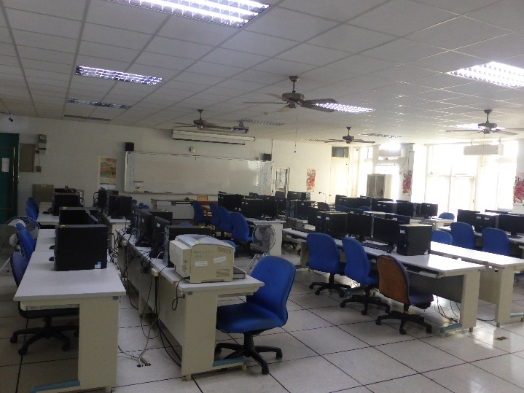 | 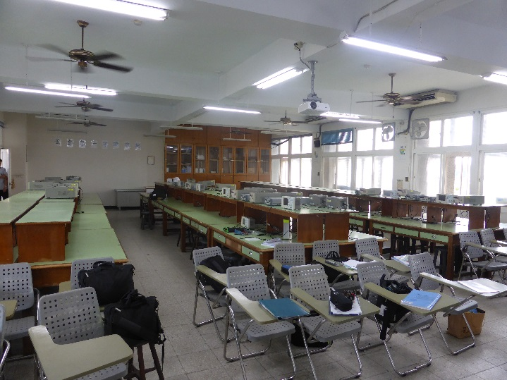
電腦教室二(三F) | 微電腦控制實習工場(電子科三F)

(二)自造實驗室規劃
自造實驗室內的大型機具設備及3D印表機等數位設計製造設備皆規劃置於靠牆處，中間教學區採開放式桌椅，可供研習教學、動手實作等多功能使用。空間規劃如下圖：

 | 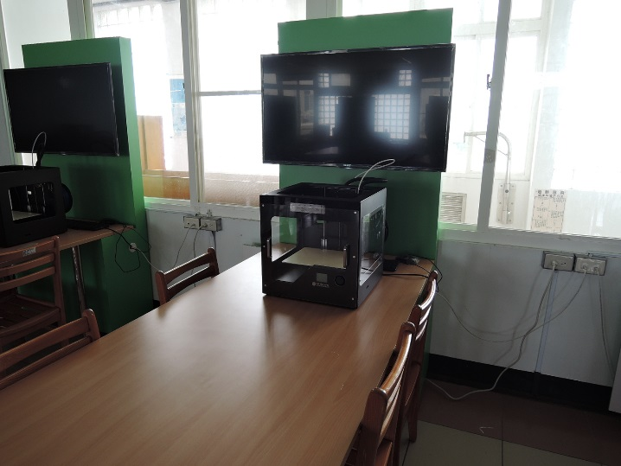
自造實驗室配置圖 | 3D印表機
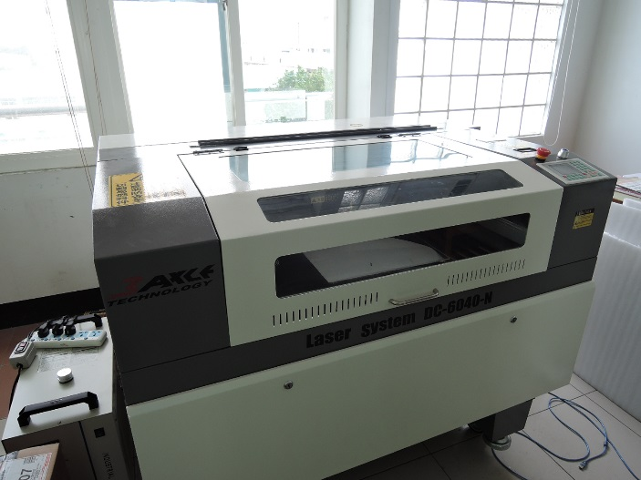 | 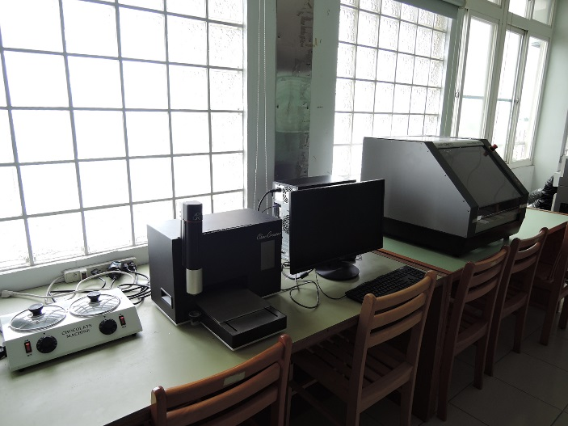
雷射切割機 | 巧克力印表機 & CNC雕刻機
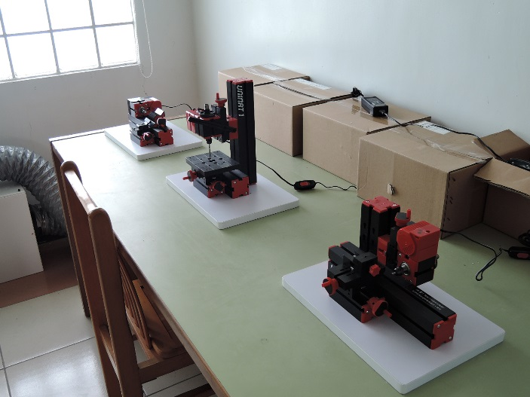 | 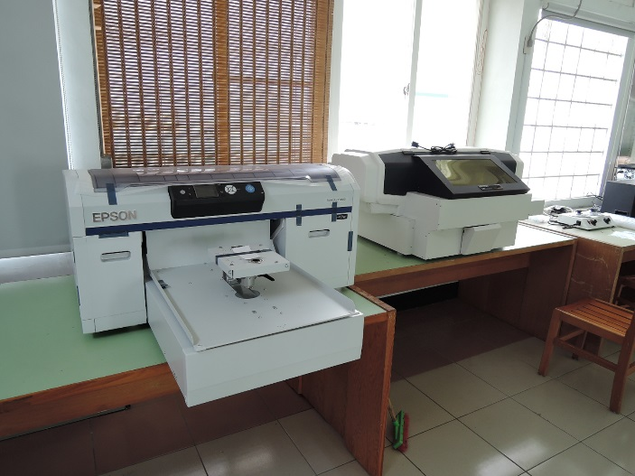
小型工具機組 | 數位印刷機具

(三)安全衛生管理
為避免災害發生，保障人員之安全及健康，依據教育部104年2月26日訂定發布之「學校職業安全衛生管理要點」，訂定本校自造實驗室安全衛生管理規定。
二、設備規劃
本校自造實驗室之設備規劃將結合數位設計製造的相關硬體設備，如3D印表機、3D掃描器、CNC電腦銑床、雷射切割機、電腦割字機及工具機等。

- 產學訓合作資源
項次 | 產學訓合作單位 | 合作方式
1 | 國立成功大學研究發展處 | 課程規劃、數位設計製造指導諮詢
2 | 嘉南藥理科技大學 | 課程規劃、數位設計製造指導諮詢
3 | 遠東科技大學 | 課程規劃、創意教學諮詢、數位設計製造指導諮詢
4 | 勞動部勞動力發展署雲嘉南分署 | 課程規劃、數位設計製造指導諮詢
5 | 台灣數位文化協會 | 推廣營運、課程規劃諮詢
6 | FAST Lab南部創用中心 | 推廣營運、課程規劃諮詢
7 | 中華國際三維電腦輔助設計研究發展協會 | 課程規劃諮詢、技術支援
8 | 震旦行有限公司 | 課程規劃諮詢、技術支援
- 推廣服務規劃
一、服務區域學校
(一)臺南市公私立高級中等學校
(二)其他：策略聯盟及鄰近區域各級學校
二、服務學校對象
(一)教師
1.一般科目教師。
2.專業群科教師。
(二)學生：普通科、學術及專門學程(不限學程)及專業群科學生。

三、服務時間規劃
時段 | 星期一 | 星期二 | 星期三 | 星期四 | 星期五 | 星期六 | 星期日
上午9:00~12:00 | 設備維護  及  前置工作 | 研習課程  (20~40人) | 工作坊  (30人) | 研習課程  (20~40人) | 工作坊  (30人) | 配合學  校活動  開放 | 不開放
中午  12:00~1:00 |  | 午休 |  | 午休
下午1:00~4:00 |  | 研習課程  (20~40人) |  | 研習課程  (20~40人)

- 課程規劃
一、課程規劃
(一) 3D列印課程(3小時)
課程單元 | 課程名稱 | 時間 | 課程內容
單元1 | Fab Lab簡介—  數位設計製造概論  (地點：自造實驗室) | 60分鐘 | 1. Fab Lab簡介及數位設計製造概念  2.國內外實例分析與產業應用之發展  3. Fab Lab設備簡介及導覽  4. 3D列印設計成品展示解說
單元2 | 3D列印設計—  3D建模設計  (地點：電腦教室二) | 60分鐘 | 1.介紹3D列印應用軟體(免費軟體為主)  2. 3D模型製圖設計  3. 3D模型組合
單元3 | 3D列印應用—  3D列印實作  (地點：自造實驗室) | 60分鐘 | 1. 3D模型轉檔輸出  2. 3D列印實作  3. 3D列印成品處理  4.巧克力3D印表機演示

(二) 3D掃描課程(3小時)
課程單元 | 課程名稱 | 時間 | 課程內容
單元1 | Fab Lab簡介—  數位設計製造概論  (地點：自造實驗室) | 60分鐘 | 1. Fab Lab簡介及數位設計製造概念  2.國內外實例分析與產業應用之發展  3. Fab Lab設備簡介及導覽  4. 3D列印設計成品展示解說
單元2 | 3D逆向工程—  3D掃描  (地點：電腦教室二) | 60分鐘 | 1.逆向工程3D掃描操作  2. 3D掃描模型修補  3. 3D掃描模型組合
單元3 | 3D列印應用—  3D列印實作  (地點：自造實驗室) | 60分鐘 | 1.介紹3D列印應用軟體(免費軟體為主)  2. 3D列印實作  3. 3D列印成品處理
(三)雷射切割課程(3小時)
課程單元 | 課程名稱 | 時間 | 課程內容
單元1 | Fab Lab簡介—  數位設計製造概論  (地點：自造實驗室) | 80分鐘 | 1. Fab Lab簡介及數位設計製造概念  2.國內外實例分析與產業應用之發展  3. Fab Lab設備簡介及導覽  4. 3D列印設計成品展示解說  5.雷射切割機操作示範  6.電腦割字機操作示範
單元2 | 數位設計製造—  雷射切割設計  (地點：電腦教室二) | 60分鐘 | 電腦繪圖設計
單元3 | 數位設計製造—  雷射切割實作  (地點：自造實驗室) | 40分鐘 | 1.雷射切割機輸出  2.雷射切割成品組裝  3.雷射切割成品處理

(四)數位印刷文創課程(3小時)
課程單元 | 課程名稱 | 時間 | 課程內容
單元1 | 數位印刷技術簡介  (地點：自造實驗室) | 60分鐘 | 1. Fab Lab簡介及數位印刷概念  2.國內外實例分析與產業應用之發展  3. Fab Lab設備簡介及導覽
單元2 | 數位設計製造—  數位印刷圖樣設計  (地點：電腦教室二) | 60分鐘 | 1.電腦繪圖軟體教學  2.電腦繪圖設計
單元3 | 數位設計製造—  紡織直噴機(或  UV印刷機)實作  (地點：自造實驗室) | 60分鐘 | 1.紡織直噴機材料前處理  2.紡織直噴機成品列印  3.UV印刷機成品列印  4.紡織直噴機成品處理

(四)創客工作坊(6小時)
課程單元 | 課程名稱 | 時間 | 課程內容
單元1 | Fab Lab簡介—  數位設計製造概論 | 60分鐘 | 1. Fab Lab簡介及數位設計製造概念  2.國內外實例分析與產業應用之發展  3. Fab Lab設備簡介及導覽  4. 3D列印設計成品展示解說
單元2 | 3D創意發想—  分組討論 | 60分鐘 | 1.進行分組創意發想，共同創作設計作品  2.進行分組創意發想報告  3.分組觀摩學習及作品修正
單元3 | 3D列印應用—  3D建模設計 | 60分鐘 | 1.介紹3D列印應用軟體(免費軟體為主)  2. 3D模型建構製圖  3. 3D模型組合
單元4  單元5  單元6 | 3D創意設計  工作坊 | 180分鐘 | 1.進行3D創意設計工作坊  2. 3D模型創意設計  3.將設計之作品以Fab Lab內之數位設計製造設備輸出  4. 3D列印作品處理  5.分組作品發表

- 預期效益
一、創客人才紮根
自造者運動從高級中等學校進入大學校院階段植入高科技技術的學習，有助於對未來科技發展的創新應用，更能為未來產業發展培育多元人才。
二、自造帶動創意
科技普及化及自造者運動的興起，益於鼓勵動手自造的實現，引發更大量的創意被實現，積極促成社會設計與創新。
三、推廣國際趨勢
自造者運動所帶來的不只是知識分享，同時也是創意自造的推廣，Fab Lab的計畫在世界許多國家已行之有年，透過網路資源串聯各級學校、本地或國際性等Fab Lab組織，期能引進多元的特色發展並促進合作交流。

[附件2]
105年國立臺南海事Fab Lab ( Fabrication Laboratory，自造實驗室)
營運推廣實施計畫
各校學生推廣服務時程(草案)

序號 | 學校名稱 | 辦理日期 | 備註
1 | 國立臺南高級商業職業學校 | 105.10.28
2 | 台南市私立南英高級商工職業學校 | 105.11.02
3 | 國立新化高級工業職業學校 | 105.11.11
4 | 台南市私立慈幼高級工商職業學校 | 105.11.16
5 | 國立臺南高級工業職業學校 | 105.11.18
6 | 臺南市光華學校財團法人  台南市光華高級中學 | 105.11.23
7 | 台南市私立長榮高級中學 | 105.11.25
8 | 台南市亞洲高級餐旅職業學校 | 105.11.30
9 | 台南市私立長榮女子高級中學 | 105.12.07
10 | 台南市六信高級中學 | 105.12.09

[附件3]
105年國立臺南海事Fab Lab ( Fabrication Laboratory，自造實驗室)
營運推廣實施計畫
學生講座課程規畫

時 間 | 課 程 | 內 容 | 備 註
0800-0900 | 交通接駁
0900-1000 | 3D原理概述 | 講解3D建模
1000-1100 | 3D建模教學 | 軟體教學(free CAD)
1100-1200 | 3D列印概論、實作 | 講解基層製造、送印
1200-1300 | 中午用餐 | 休息時間機台 列印成品
1300-1400 | 2D繪圖設計 | 平面設計教學(inkscape)
1400-1500 | 2D繪圖設計 | 繪圖及疑難排解
1500-1600 | 輸出雷雕機 | 彙整檔案切割
1600-1700 | 返途

[附件4]
105年國立臺南海事Fab Lab ( Fabrication Laboratory，自造實驗室)
營運推廣實施計畫
各校承辦人員聯絡表
項次 | 辦理日期  (草案) | 學校名稱 | 承辦人/職稱 | 聯絡電話/E-mail
1 | 105.10.28 | 國立臺南高級商業職業學校 | 單位：  職稱：  姓名： | 電話：  手機：  LIN ID：  E-mail：
2 | 105.11.02 | 台南市私立南英高級商工職業學校 | 單位：  職稱：  姓名： | 電話：  手機：  LIN ID：  E-mail：
3 | 105.11.11 | 國立新化高級工業職業學校 | 單位：  職稱：  姓名： | 電話：  手機：  LIN ID：  E-mail：
4 | 105.11.16 | 台南市私立慈幼高級工商職業學校 | 單位：  職稱：  姓名： | 電話：  手機：  LIN ID：  E-mail：
5 | 105.11.18 | 國立臺南高級工業職業學校 | 單位：  職稱：  姓名： | 電話：  手機：  LIN ID：  E-mail：
6 | 105.11.23 | 臺南市光華學校財團法人台南市光華高級中學 | 單位：  職稱：  姓名： | 電話：  手機：  LIN ID：  E-mail：
7 | 105.11.25 | 台南市私立長榮高級中學 | 單位：  職稱：  姓名： | 電話：  手機：  LIN ID：  E-mail：
8 | 105.11.30 | 台南市亞洲高級餐旅職業學校 | 單位：  職稱：  姓名： | 電話：  手機：  LIN ID：  E-mail：
09 | 105.12.07 | 台南市私立長榮女子高級中學 | 單位：  職稱：  姓名： | 電話：  手機：  LIN ID：  E-mail：
10 | 105.12.09 | 台南市六信高級中學 | 單位：  職稱：  姓名： | 電話：  手機：  LIN ID：  E-mail：
[附件5]
105年國立臺南海事Fab Lab ( Fabrication Laboratory，自造實驗室)
營運推廣實施計畫
學生講座參加名單
學校： 帶隊老師：

□學生隨班上課方式 日期：___ 月 ____ 日 上午
年級：___________ 科班別：_____________ 人數：________ 人
□學生推薦遴選方式

序號 | 年級 | 科班別 | 座號 | 姓名 | 序號 | 年級 | 科班別 | 座號 | 姓名
1 |  |  |  |  | 21
2 |  |  |  |  | 22
3 |  |  |  |  | 23
4 |  |  |  |  | 24
5 |  |  |  |  | 25
6 |  |  |  |  | 26
7 |  |  |  |  | 27
8 |  |  |  |  | 28
9 |  |  |  |  | 29
10 |  |  |  |  | 30
11 |  |  |  |  | 31
12 |  |  |  |  | 32
13 |  |  |  |  | 33
14 |  |  |  |  | 34
15 |  |  |  |  | 35
16 |  |  |  |  | 36
17 |  |  |  |  | 37
18 |  |  |  |  | 38
19 |  |  |  |  | 39
20 |  |  |  |  | 40

